**SUPLOVÁNÍ**  
Nepřítomni: MATIČKA  
Nepřítomné třídy:

DOZOR / ŠATNY / 7:30 – 8:00: AIMOVÁ  
DOZOR / ŠATNY / VELKÁ PŘESTÁVKA: SOUKUPOVÁ

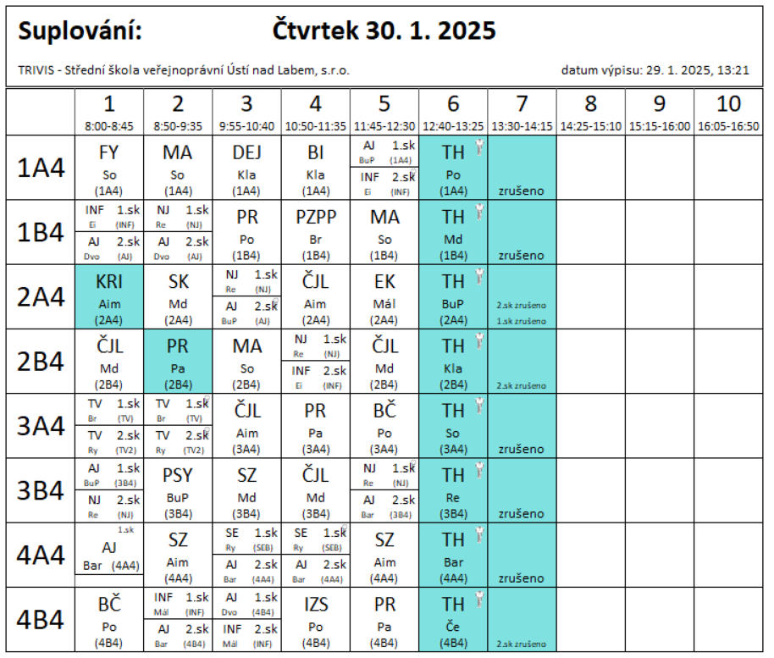

6. hod – TH – předání výpisů vysvědčení